COMMUNIQUÉ DE PRESSE

La Chapelle-aux-Filtzméens, le 26/08/2025

**La Bretagne romantique ouvre ses portes   
pour fêter ses 30 ans !**

*À l’occasion de ses 30 ans, la Communauté de communes Bretagne romantique invite les habitantes et habitants du territoire à une journée inédite « Portes Ouvertes », le samedi 20 septembre 2025.*

*L’objectif est de profiter d’un moment convivial afin de découvrir les coulisses de la collectivité, ses équipements, ses métiers, et les projets menés depuis trois décennies au service du territoire.*

Six sites à découvrir, au cœur de l’action publique

Créée en 1995, dans le prolongement d’une coopération intercommunale amorcée dès les années 1980, la Communauté de communes Bretagne romantique rassemble aujourd’hui 25 communes et près de 37 000 habitants. Pour la première fois, six équipements structurants seront exceptionnellement accessibles au public, dans le cadre de visites guidées : le siège, l’espace entreprise, la chaufferie biomasse, l’espace services, le gymnase Pierre Bertel et une des stations d’eau potable. Ces visites d’une heure environ permettront un dialogue direct avec celles et ceux qui font vivre l’action publique locale au quotidien. En 30 ans, les missions de la collectivité se sont considérablement élargies : eau potable, urbanisme, mobilité, développement économique, culture, sport, jeunesse, transition énergétique... « Ces portes ouvertes sont l’occasion de retracer et de mieux comprendre l’action de la Communauté de communes durant ces trente dernières années » souligne Loïc Régeard, Président de la Communauté de communes.

Une communauté d’élus, d’agents et d’habitants

« Nous célébrons les 30 ans d’une aventure collective, née de la volonté de nos communes de se rassembler pour mieux agir ensemble. Cette dynamique, nous la devons à l’engagement de nombreux acteurs : citoyens, associations, entreprises, agents et les élus. Il est important de marquer cet anniversaire et de regarder ce que nous avons engagé pour développer le territoire à l’échelle communautaire. » explique Loïc Régeard.

Ces Portes ouvertes se veulent être à la fois un moment convivial, instructif et d’échanges. L’objectif est d’offrir la possibilité aux habitants de mieux connaitre la Communauté de communes Bretagne romantique et d’obtenir les réponses aux questions qu’elle peut susciter : Comment sont prises les décisions politiques au sein du siège ? Comment sont accompagnées les entreprises locales ? Comment nos foyers sont alimentés en eau ? Quels accompagnements sont proposés à la jeunesse du territoire ? Pourquoi l’installation d’une chaufferie biomasse ? Et d’autres encore qui trouveront sûrement réponse lors des visites.

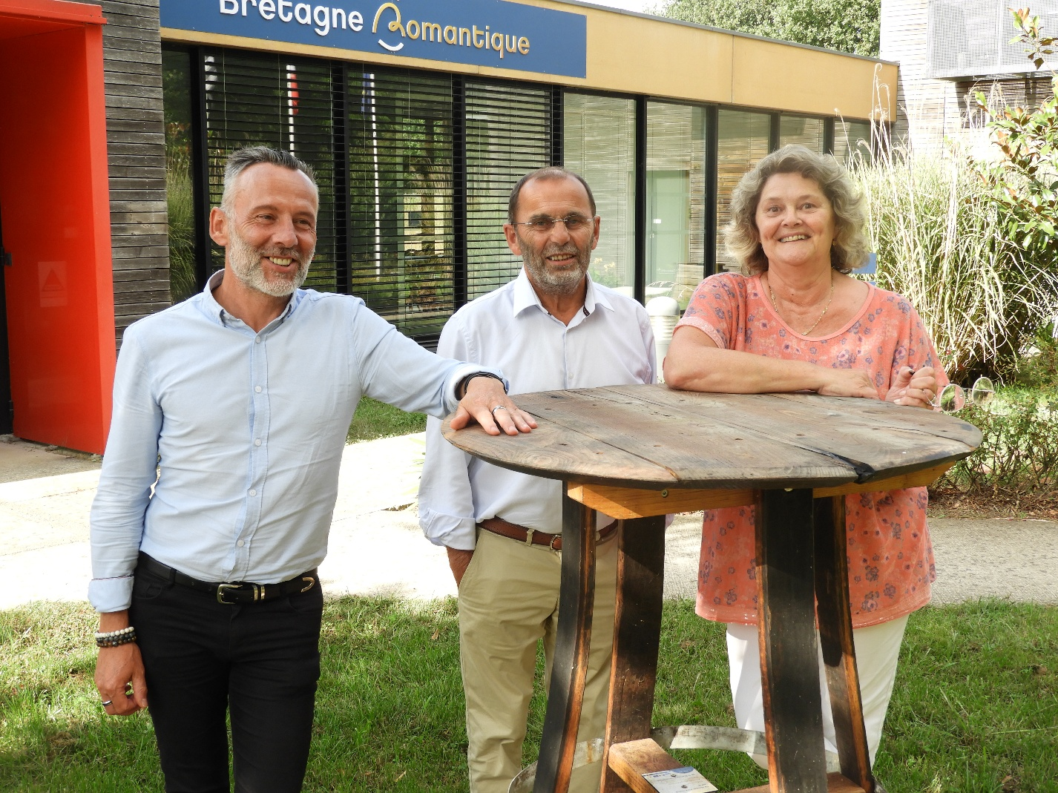

Informations pratiques

Date : samedi 20 septembre 2025

Sites ouverts :

* Siège communautaire – La Chapelle-aux-Filtzméens
* Espace Entreprises – Combourg
* Espace Services Bretagne romantique – Tinténiac
* Salle Pierre Bertel – Saint-Domineuc
* Chaufferie biomasse – Combourg
* Station de traitement d’eau potable – Plesder

Horaires des visites guidées :

* 9h30 – 10h30
* 11h – 12h
* 14h30 – 15h30
* 16h – 17h

Modalités : visites gratuites et sur inscription, via notre site internet

<https://bretagneromantique.fr/evenement/portes-ouvertes-ccbr-30-ans/>